Inför kontroll av värmesystem
Vi behöver tillgång till eran lägenhet för att kontrollera värmesystemet. Även om ni själva inte upplever problem så behöver vi komma in till er också.
Ni behöver säkerställa att vi har tillgång till era radiatorer, framför allt den sida termostaten sitter på.
Arbetet beräknas ta ca 15 minuter.
Vi kommer lämna termostaterna i era lägenheter för senare återställande.
Kungälvs Rör UE, Pipemark kommer besöka er enligt nedanstående datum :
Måndag-Tisdag 22-23 Februari, 07:00 – 16:00
Vid detta besök demonterar vi era termostater samt synar av radiatorn. Ha möbler borta framför radiatorerna.
Torsdag-Fredag 25-26 Februari, 07:00 – 16:00
Vid detta besök återmonterar vi termostater samt kontrollerar funktion av radiatorerna.
Viktigt att vi får tillgång till samtliga lägenheter. Antingen sätter ni eran dörr i serviceläge eller är hemma under dessa datum.
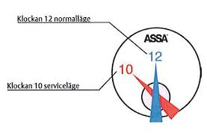

Vi ser gärna att vi försöker undvika kontakt vid besök. Våra montörer har munskydd och handskar vid besök. Om ni har har några sjukdomssymptom skall detta anmälas i god tid så vi hjälps åt att förhindra smittspridning.

Vid speciella önskemål inom ovan tider/datum så får ni kontakta via mail :
Thomas.svensson@kror.se

